Van de Bronstijd tot de negentiende eeuw.
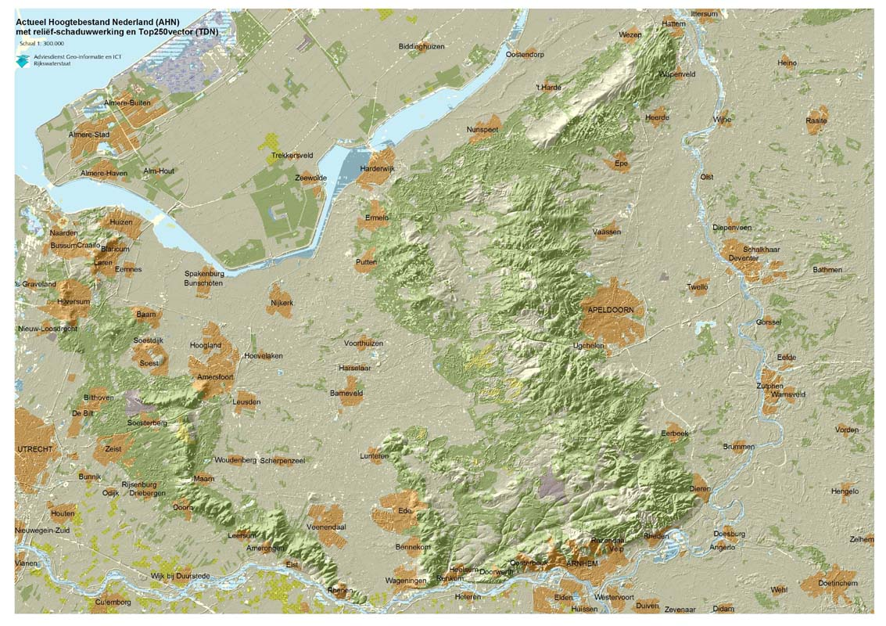
- Over de vroegste bewoningsgeschiedenis van Nederland bestaan geen geschreven bronnen, maar op de Veluwe zijn relatief veel plaatsen waar het landschap duidelijke taal spreekt.
- Er waren geen overstromingen die oude sporen konden uitwissen, boeren hebben er maar weinig geploegd en menselijke ingrepen bleven duizenden jaren geconserveerd in het stugge zand.
- Het oudst zijn de grafheuvels uit de Bronstijd, circa 1500 v. Chr.
- Daarvan zijn er nu nog 643 op de Veluwe te vinden, ruim de helft van het landelijk totaal.
- Landbouw en permanente bewoning hadden al omstreeks 2700 v. Chr. hun intrede gedaan op de Veluwe, aan het begin van de Nieuwe Steentijd, maar om sporen van de eerste boeren te vinden moetje onder het maaiveld zijn.
- Hoewel ... vooral in zandverstuivingen bestaat altijd de mogelijkheid dat een potscherf, vuistbijl of pijlpunt zichtbaar werd sinds de vorige wandelaar passeerde.

- De Rijksdienst voor het Oudheidkundig Bodemonderzoek in Amersfoort is altijd blij met een melding van zulke vondsten.
- In de laatste duizend jaar voor het begin van onze jaartelling, de IJzertijd, nam de bevolking toe, mede doordat ijzeren hulpmiddelen een efficiëntere bodembewerking en dus hogere landbouwopbrengst mogelijk maakten.
- Bossen werden omgehakt of platgebrand waarna de wortels en andere restanten samen met de zwerfkeien op walletjes rond de nieuwe akkers werden geworpen.
- Onder andere bij Vaassen en bij Lunteren zijn de wallen van tientallen aaneengesloten raatakkers over grote oppervlakten goed bewaard gebleven.

“Celtic fields”
- In de laatste eeuwen voor het begin van onze jaartelling kwam er enige ontwikkeling in de al duizenden jaren bestaande landbouw.
- In de IJzertijd kregen de bewoners van Nederland de kunst van het ijzersmeden onder controle.
- Erts was er wel, zeker op de Veluwe.
- Lange tijd werden klapperstenen (hol, met een ijzerrijke inhoud) en ijzeroer uit de bodem verhit tot het metaal vrijkwam.
- Het duurde even voordat dat goed lukte: voor het smelten van ijzer zijn veel hogere temperaturen nodig dan voor brons, het nieuwe materiaal in de Bronstijd.
- IJzer is harder, je kunt er meer mee doen, en dat komt ook de economie ten goede.
- Tegelijkertijd noopte bevolkingsgroei tot een efficiënter bodemgebruik dan in de Bronstijd en de daaraan voorafgaande Nieuwe Steentijd.
- Gevolg van deze ontwikkelingen was het ontstaan van permanent gebruikte akkercomplexen die na de oogst natuurlijk wel één of twee jaar braak moesten liggen voor het bodemherstel.
- De stenen die bij het ploegen in de weg zaten werden samen met de oude boomstronken op wallen rond de akkers gegooid - en dat is het aardige: die wallen zijn op veel plaatsen in Nederland nog goed te zien.
- Ook op de Veluwe liggen uitgestrekte complexen met rechthoekige akkerwallen (» Lunteren en Vaassen).
- Celtic fields worden ze vaak genoemd, of in het Nederlands: raatakkers.
- Dat het akkers waren, werd overigens pas vrij laat duidelijk.
- Bij het Noordse Veld in Drenthe, ook een mooi bewaard raatakkercomplex, vermeldden de kaarten van de Topografische Dienst tot 1960 dat het een 'voormalige Romeinse legerplaats' was.
- Over de Nederlandse Celtic fields is veel aan het licht gebracht door de prehistoricus J.A. Brongers. In 'Air photography and celtic field research in the Netherlands' (1972) heeft hij tal van raatakkercomplexen nauwkeurig in kaart gebracht.
- In het museum Agnietenklooster in Elburg staat een nagebouwde boerderij uit de IJzertijd.
- Aardewerk van de raatakkerboeren (de Hallstatt-cultuur) staat onder meer in de vitrines van het Veluws Museum in Harderwijk en het Klederdrachtenmuseum in Epe.

